Parmigiana di patate
Da lacuocavalentina
(4.50/5 - 6 voti)

La parmigiana di patate è un piatto unico , molto facile, veloce ed economico da preparare. Le patate vengono insaporite con la mortadella e la besciamella.

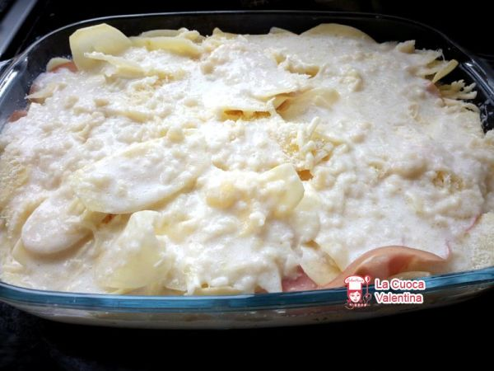
Tipo di ricetta: Portata principale
Numero di porzioni: 8 porzioni
Tempi di preparazione: 5 Minuti
Tempi di cottura: 1 1 ora
Pronto a: 1 h, 5 m
Difficoltà: Molto facile

Ingredienti:
1 kg patate
1 confezione di besciamella
350 gr mozzarella (tritata)
Parmigiano grattugiato q.b.
Pepe q.b.
Sale q.b.
7 fette di mortadella (7/8)
Preparazione:
Tappa 1: Lavare, pelare e tagliare a fette sottili la patate, mettendole in un contenitore con acqua fredda.
Tappa 2: Ricoprire il fondo di una pirofila con besciamella e fare uno strato con le patate, precedentemente scolate. Spolverare con parmigiano, sale, pepe, mozzarella e aggiungere la mortadella.
Tappa 3: Continuare ad alternare uno strato di patate e uno di condimento. L’ultimo strato dovrà essere di patate. Ricoprire con mozzarella e besciamella.
Tappa 4: Cuocere in uno forno preriscaldato a 180°, per circa 1 ora e 30 minuti. Sfornare e lasciare rapprendere qualche minuto

